# **Практическое занятие №1**

*Дата*: 17.04.2023

*Тема:* **Структура и задачи практики. Разработка HTML-каркаса макета**

*Цель:*Научиться разрабатывать и составлять макет будущего сайта

Работу выполнил:Павелко Олег

**Ход работы**

**Задание 1.**

1) Дана длина ребра куба a. Найти объем куба V = a3 и площадь его поверхностиS = 6·a2.

2) Найти значение функции y = 3x6– 6x2– 7 при данном значении x.

3) Даны целые положительные числа A и B (A > B). На отрезке длины A

размещено максимально возможное количество отрезков длины B (без

наложений). Используя операцию деления нацело, найти количество

отрезков B, размещенных на отрезке A.

4) С начала суток прошло N секунд (N — целое). Найти количество секунд,

прошедших с начала последней минуты.

**Исходный код:**

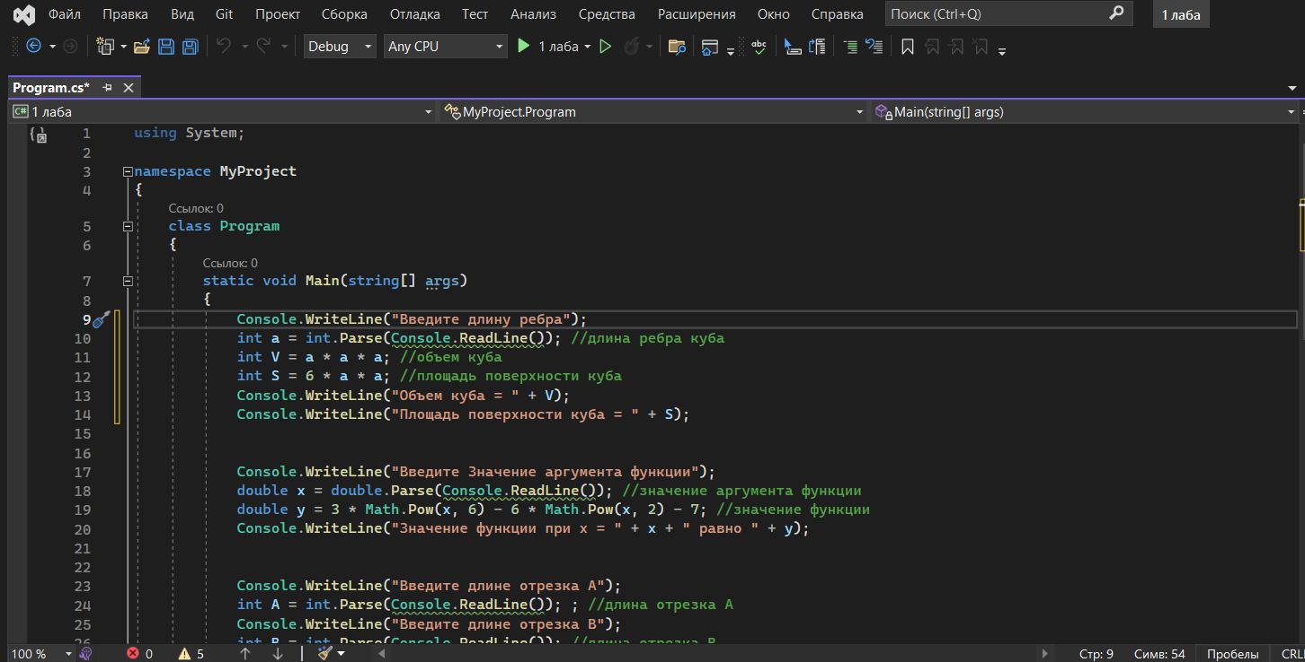

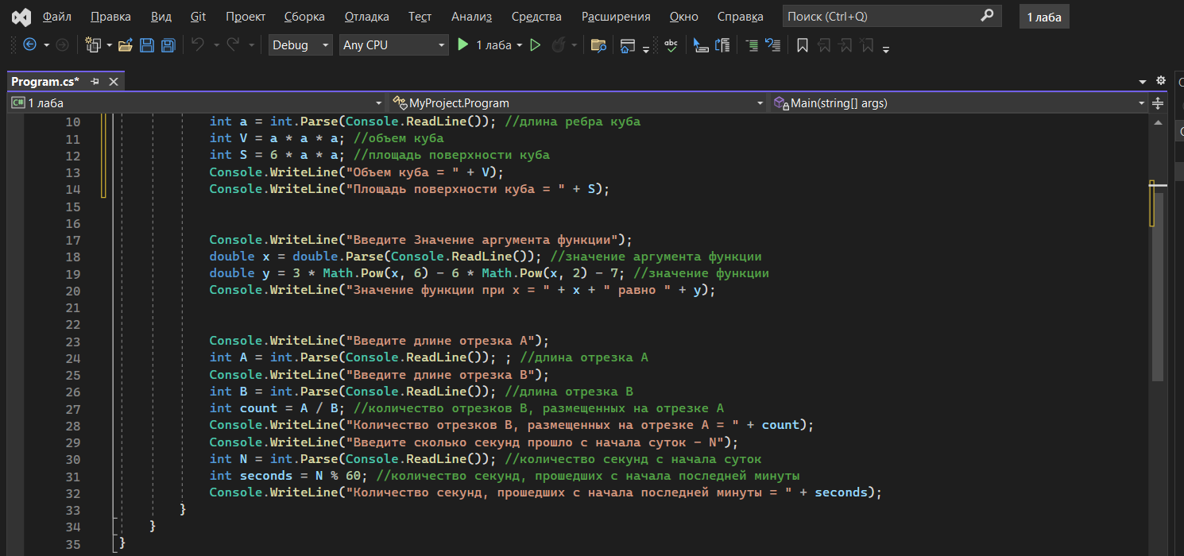

**Результат:**

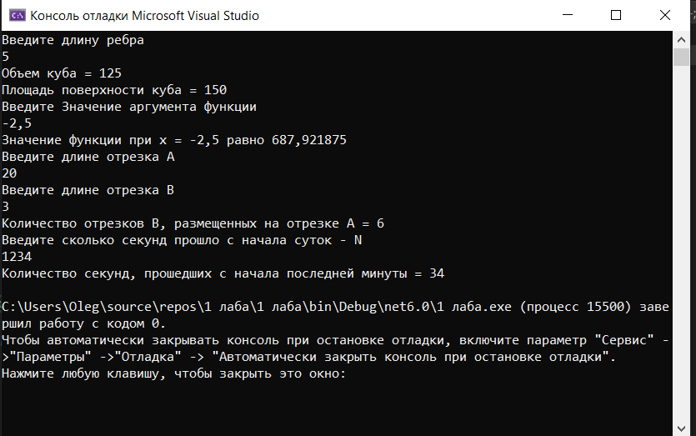

**Задание 2.**

Решить это уравнение

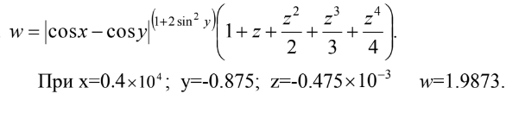

**Исходный код:**

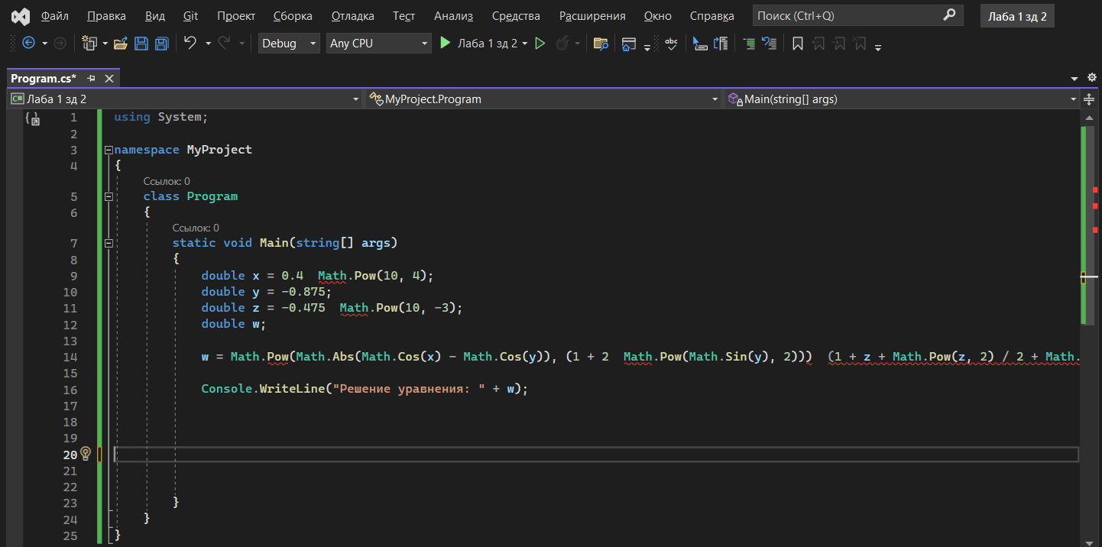

**Результат:**

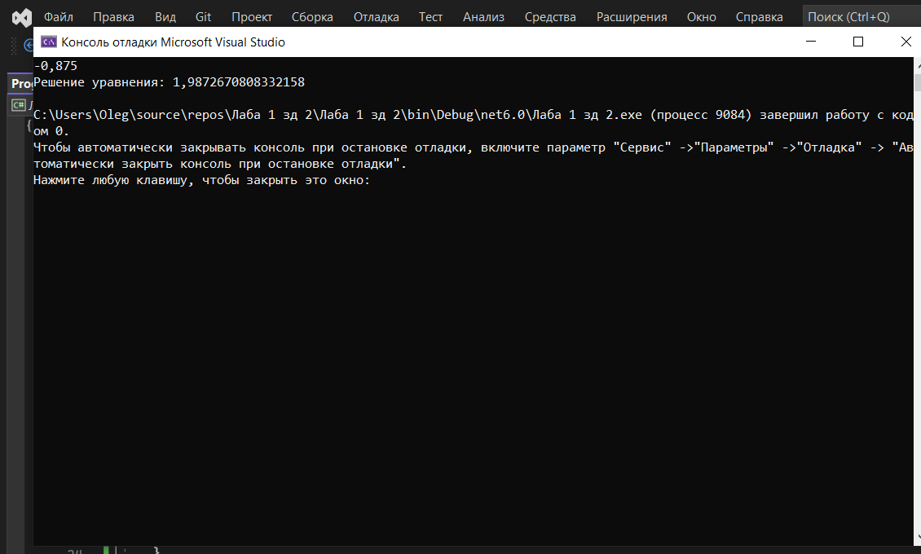

**Задание 3.**

1) Даны три целых числа. Найти количество положительных чисел в исходном

наборе.

2) В восточном календаре принят 60-летний цикл, состоящий из 12-летних

подциклов, обозначаемых названиями цвета: зеленый, красный, желтый, белый и

черный. В каждом подцикле годы носят названия животных: крысы, коровы, тигра,

зайца, дракона, змеи, лошади, овцы, обезьяны, курицы, собаки и свиньи. По номеру

года определить его название, если 1984 год — начало цикла: «год зеленой крысы».

3) Дано вещественное число — цена 1 кг конфет. Вывести стоимость 1, 2, ... , 10 кг

конфет.

4) Дано число A (> 1). Вывести наибольшее из целых чисел K, для которых сумма 1 +

1/2 + ... + 1/K будет меньше A, и саму эту сумму.

**Исходный код:**

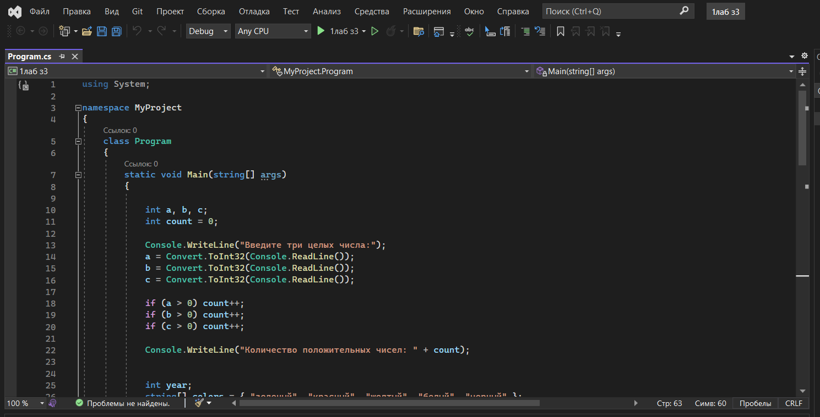

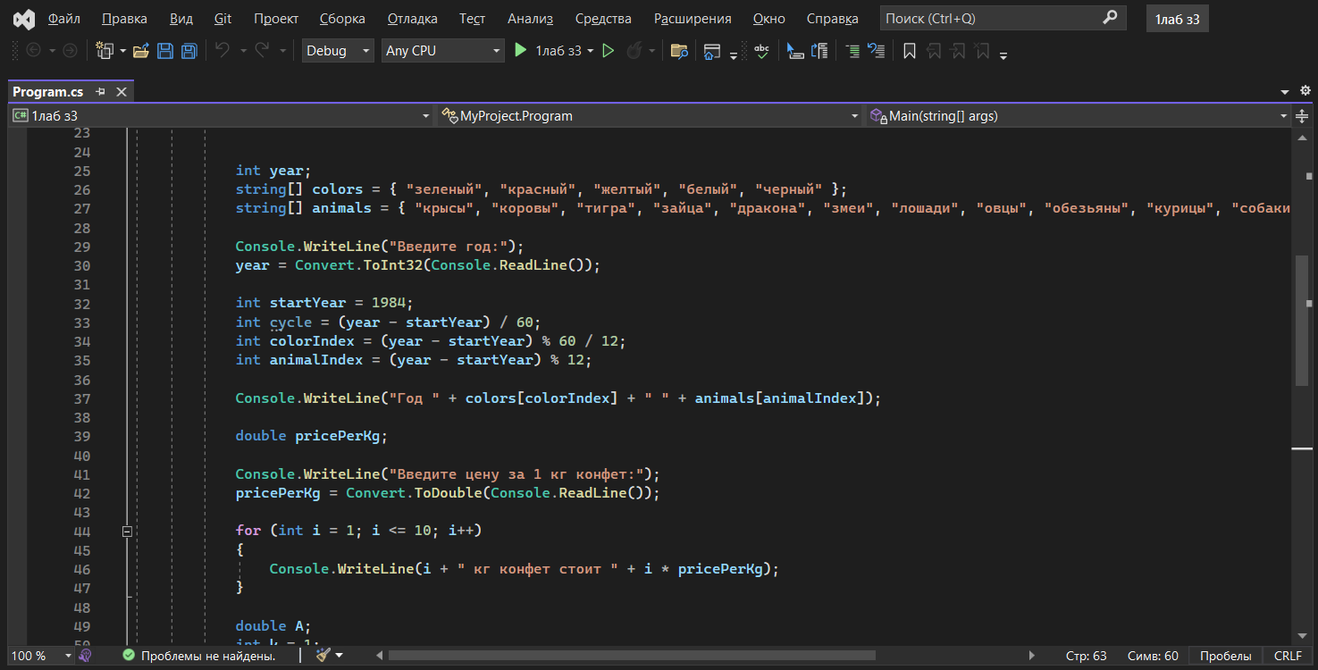

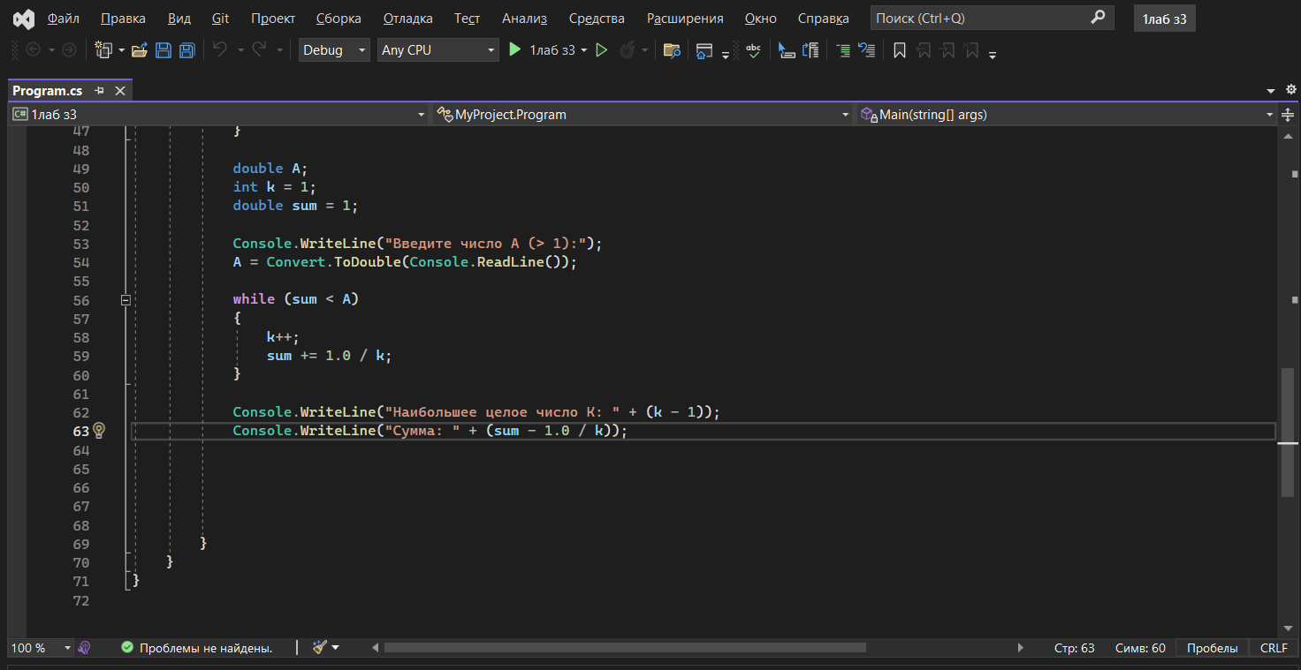

**Результат:**

